Ｎｏ．2009-0065
2009/5/15
株式会社 ブリッツ
新商品のご案内

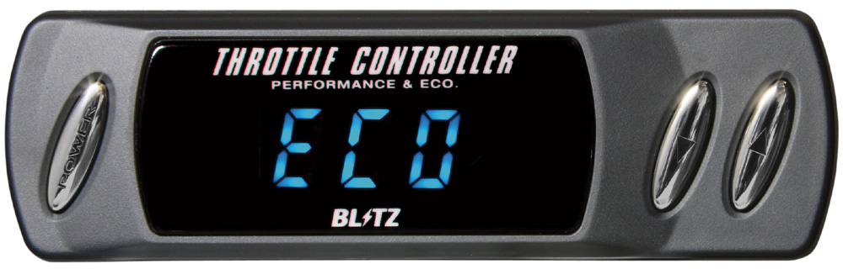


ブリッツ スロットルコントローラー ＲＷ（Rewritable）

【特徴】
・車種別完全専用設計のBLITZ THROTTLE CONTROLLERに待望のデータ書き換えタイプが新登場。
・予め設定されているセッティング内容をお客様の好みに応じて車種別専用データの変更が可能なプロフェッショナルモデル。
・BLITZ WEBサイトから専用フォームにアクセス、予め設定されたVer.A-Fまでの6つのパターンから好みの設定が選択可能。
・発売を記念して初回のみ無償で書き換え対応。（2回目以降は税込 \5,000）
・LEDには鮮やかで視認性にすぐれたBLUEを採用。
・コネクターオンのワンタッチ装着なので配線作業や取り付けの手間がかかりません。（一部車種除く）
・電子制御スロットルを採用する国産乗用車、100車型以上に対応する豊富なラインナップ。
・走りを選べるECO/SP1/SP2/SP3の4モード設定。専用表示機にモードが表示されるので自由自在にモードを選択可能。
様々なシチュエーションに対応します。
・セーフティー機能搭載。エンジン始動後必ずPOWERスイッチをONにしないと作動しません。エンジンOFFで本体動作は必ず
ノーマル復帰します。本人以外の不慣れな方が運転しても安心です。
・簡単ノーマル復帰機能。万が一の場合でもスイッチ一つでノーマルに戻せます。リレーにて完全にノーマル回路へ復帰
する安心設計です。
・詳しくは弊社ホームページ内[http://www.blitz.co.jp/products/electonic/throttle_controller_rw.htm]をご覧下さい。
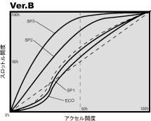
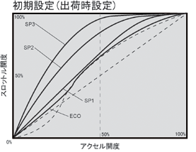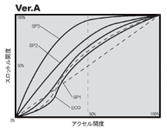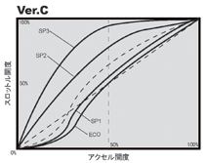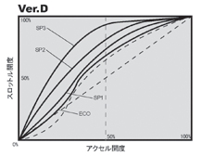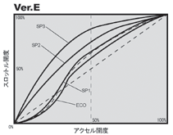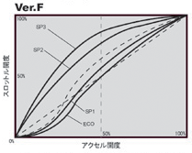

※すべて標準よりも最大比率が減少するパターンとなります。

※本製品は車両の最大出力が変化するものではありません。
※本製品は電子制御スロットルを純正で採用している車両にしか装着できません。

詳しい適合に関しては、下記BLITZ POWER SITEもしくはサポートセンターまでお問い合わせ下さい。

発売日 5月 20日（水）
商品情報
商品名 | 税込価格 | 本体価格 | コードNo. | JANコード
(Product Name) | (MSRP w/tax) | (MSRP) | (Code No.) | (JAN Code)
TRC02D-BA1 RW | \42,000 | \40,000 | 14820 | 4959094148203
TRC04C-BA1 RW | \42,000 | \40,000 | 14821 | 4959094148210
TRC04C-BA1D RW | \42,000 | \40,000 | 14822 | 4959094148227
TRC04C-BB1 RW | \42,000 | \40,000 | 14823 | 4959094148234
TRC04C-BB1D RW | \42,000 | \40,000 | 14824 | 4959094148241
TRC05C-BB2 RW | \42,000 | \40,000 | 14825 | 4959094148258
TRC02D-BC1 RW | \42,000 | \40,000 | 14826 | 4959094148265
TRC08C-BC1 RW | \42,000 | \40,000 | 14827 | 4959094148272
TRC09C-BC2 RW | \42,000 | \40,000 | 14828 | 4959094148289
TRC06C-BC3D RW | \42,000 | \40,000 | 14829 | 4959094148296
TRC06C-BF1 RW | \42,000 | \40,000 | 14830 | 4959094148302
TRC07C-BF2 RW | \42,000 | \40,000 | 14831 | 4959094148319
TRC03D-BG1 RW | \42,000 | \40,000 | 14832 | 4959094148326
TRC10C-BG1 RW | \42,000 | \40,000 | 14833 | 4959094148333
TRC06C-BJ1D RW | \42,000 | \40,000 | 14834 | 4959094148340
TRC08C-BG1D RW | \42,000 | \40,000 | 14835 | 4959094148357
TRC08C-BG1 RW | \42,000 | \40,000 | 14836 | 4959094148364
TRC02B-BC1 RW | \42,000 | \40,000 | 14837 | 4959094148371
TRC06C-BP1 RW | \42,000 | \40,000 | 14838 | 4959094148388
TRC08C-BC1D RW | \42,000 | \40,000 | 14839 | 4959094148395
TRC09C-BC2D RW | \42,000 | \40,000 | 14840 | 4959094148401
TRC02D-BC1D RW | \42,000 | \40,000 | 14841 | 4959094148418
TRC10C-BG1D RW | \42,000 | \40,000 | 14842 | 4959094148425
TRC03A-BA1 RW | \42,000 | \40,000 | 14843 | 4959094148432
TRC03A-BC1 RW | \42,000 | \40,000 | 14844 | 4959094148449
TRC03A-BG1 RW | \42,000 | \40,000 | 14845 | 4959094148456
TRC10C-BC1 RW | \42,000 | \40,000 | 14846 | 4959094148463
TRC02B-BC4 RW | \42,000 | \40,000 | 14847 | 4959094148470
TRC05C-BC3D RW | \42,000 | \40,000 | 14848 | 4959094148487
バックキャンセルハーネス | \2,100 | \2,000 | 14996 | 4959094149965

